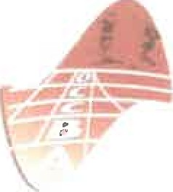

O.C.C.B.A
l’Olympic Club Châteaudun Bonneval Athlétisme
Impasse des Flandres 28800 BONNEVAL

FICHE D'INSCRIPTION
Olympic Club
Châteaudun Bonneval
Athlétisme Saison 2024-2025
Informations, rendez-vous, photos, messages, compétitions www.occba-bonneval.fr

Nom du licencié : …………………………………………………….

Prénom : …………………………………………Sexe :M□F □
Date de naissance : ……………………………….. Lieu ……………………………….Dpt. : ……………..
Nationalité : ……………………………
Adresse :………………………………………………………………………………………………………………………………………………
Tél domicile : ……………………………………………….. Tél du licencié : ……………………………………..
SI MINEUR :
Nom et prénom du responsable légal 1 …………………………………………………………… Téléphone portable : ……………………………………………..

Nom et prénom du responsable légal 2 …………………………………………………………… Téléphone portable :……………………………………………..

Adresse électronique obligatoire pour recevoir la licence
Adresse électronique 1: (écrire lisiblement)…………………………………………….
Adresse électronique 2 : (écrire lisiblement)…………………………………………….

CADRE RESERVE A L'ADMINISTRATION du CLUB
- Fiche d'inscription
- Droit à l'image signé
- Règlement intérieur signé
- Certificat médical ou questionnaire de santé
- Mode de paiement ……………. Chèque(s) noter date encaissement au dos si différé ; Coupon sport
N°de Licence :……….....................................
Catégorie : ………..........................................Tarif : ………………………………………….Payé A Payer

